

งานจราจรและความปลอดภัย
กองกายภาพและสิ่งแวดล้อม
โทร.0-2441-4400

ที่ อว 78.0125.04/
วันที่
เรื่อง รายงานค่าฝุ่นละอองในอากาศพื้นที่กองกายภาพและสิ่งแวดล้อม

เรียน ผู้อำนวยการกองกายภาพและสิ่งแวดล้อม

ตามที่กองกายภาพและสิ่งแวดล้อม มหาวิทยาลัยมหิดล ได้ติดตั้งเครื่องตรวจวัดฝุ่นละอองขนาดเล็ก PM 2.5 และ PM 10 เพื่อติดตามคุณภาพอากาศว่ามีฝุ่นละอองขนาดเล็กที่ส่งผลกระทบกับสุขภาพของนักศึกษาและบุคลากรภายในมหาวิทยาลัยมหิดล วิทยาเขตศาลายา ความละเอียดแจ้งแล้วนั้น

ในการนี้จึงขอเรียนแจ้งค่าฝุ่นละอองประจำเดือน มกราคม 2567 มีค่าดังนี้
ฝุ่นละออง | ค่าเฉลี่ย 24 ชั่วโมง  (µg/m³) | ค่าเฉลี่ยรายเดือน (µg/m³) | มาตรฐานค่าเฉลี่ย 24 ชั่วโมง (µg/m³) | ดัชนีคุณภาพอากาศ
PM 10 | ต่ำสุด.............  สูงสุด ............ |  | 120 ¹
PM 2.5 | ต่ำสุด.............  สูงสุด ............ |  | 50 ²  37.5 ²

หมายเหตุ: 1 ประกาศคณะกรรมการสิ่งแวดล้อมแห่งชาติฉบับที่ 24 (พ.ศ. 2547) เรื่องกําหนดมาตรฐานคุณภาพอากาศในบรรยากาศโดยทั่วไป กำหนดค่าเฉลี่ยของฝุ่นละอองที่มีขนาดเล็กไม่เกิน 10 ไมครอน (PM10) ในบรรยากาศโดยทั่วไป ใน 24 ชั่วโมง ต้องไม่เกิน 120 ไมโครกรัมต่อลูกบาศก์เมตร (µg/m³)
2 ประกาศคณะกรรมการสิ่งแวดล้อมแห่งชาติ เรื่อง กำหนดมาตรฐานฝุ่นละอองขนาดไม่เกิน 2.5 ไมครอน (PM 2.5) ในบรรยากาศโดยทั่วไป ในเวลา 24 ชั่วโมง พ.ศ. 2565
- ไม่เกิน 50 ไมโครกรัมต่อลูกบาศก์เมตร (µg/m³) มีผลจนถึงวันที่ 31 พฤษภาคม 2566
- ไม่เกิน 37.5 ไมโครกรัมต่อลูกบาศก์เมตร (µg/m³) มีผลตั้งแต่วันที่ 1 มิถุนายน 2566 เป็นต้นไป

จึงเรียนมาเพื่อโปรดทราบ จะเป็นพระคุณยิ่ง

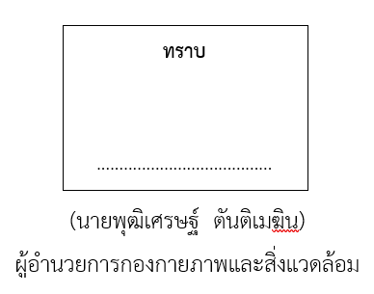
( นายศักดิ์นรินทร์ คัญทัพ ) เจ้าหน้าที่บริหารงานทั่วไป

EF-ST-02/1 R00 Date 01-08-2567

